Gynekologická sexuologie
Sexuologie: se zabývá všemi aspekty lidské sexuality a lidského sexuálního chování.
Bere v potaz celou šíři sexuální problematiky člověka. Zaměřuje se jak na psychiku, tak na tělesnou stránku. Hledá souvislosti mezi mozkovou činností a dalšími orgánovými soustavami lidského těla včetně vlivů duševních.
Libido = sexuální touha, vede k realizaci pohl. Styku
Úvod do problematiky
Obor lékařská sexuologie integruje znalosti z více oborů:
• Psychiatrie a psychologie
• Gynekologie
• Urologie
•Gynekolog je často první lékař, který je ženou vyhledán
- Ženy řeší svoje sexuální problémy nejčastěji právě u gynekologa. Lékaře, který se zabývá jejich pohlavními orgány a reprodukcí, logicky považují za odborníka, který se orientuje (nebo by alespoň měl) v problematice sexuálního života.
• Většina gyn. patologií se dotýká sexuality
• Nejdůležitější oblast gyn. sexuologie: ženské sexuální dysfunkce

Jejich prevalence se pohybuje mezi 20 a 50 % a je závislá na věku a řadě psychosomatických a sociálních aspektů. Téměř každá žena se v životě setká s nějakým sexuálním problémem nebo ho řeší u svého partnera.
Nejčastěji se potíže týkají snížené sexuální touhy nebo averze, nedostatečného, ale i permanentního pohlavního vzrušení, lubrikace, dysfunkčního orgasmu, dyspareunie, vaginismu či bolestí nebo krvácení při koitu.
Sexuální fyziologie
• Pohlavní styk (Mastersův model) ženy obvykle tvoří čtyři fáze
- Fáze sexuálního vzrušení (excitace)
• dochází k prokrvení a zarudnutí pohlavních orgánů, nastane zduření malých stydkých pysků a klitorisu, pochva se zvlhčuje - lubrikuje.
• psychické změny, citlivost pokožky a prsou, tachykardie, vazodilatace, návaly horka…
- Fáze plateau
• vznik orgastické manžety (zúžení introitu), prohlubování výše uvedených změn
- Fáze vyvrcholení (orgasmus)
• nastávají rytmické stahy svalstva pánve a svalstva dělohy.
- Fáze relaxační (rezoluce)
• prokrvení a zduření pohlavních orgánů ustupuje. Na rozdíl od muže, u kterého na různě dlouhou dobu nastává neschopnost sexuální aktivity, žena při pokračující stimulaci může dosáhnout dalších orgasmů.
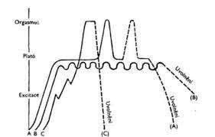
Podle touhy ženy po pohlavním styku, její citlivosti na sexuální podněty a podle schopnosti dosáhnout orgasmu je možné dělení do šesti typů sexuální reaktivity:

1. Sexuálně kladný typ s orgasmem
Tyto ženy udávají častější touhu po pohlavním styku, kladně reagují na sexuální podněty. Pohlavní styk je pro ně příjemný a většinou nebo vždy vede k orgasmu, který prožívají vždy příjemně.
2. Sexuálně kladný typ bez orgasmu
Tyto ženy se liší od prvního typu pouze tím, že v průběhu pohlavního styku nedosahují orgasmu. Často se tak přechodně stává u mladých žen na začátku pohlavního života, při změně partnera, za stresujících situací atd.
3. Frigidní ženy s možností orgasmu
Jejich postoj k pohlavnímu styku je lhostejný a pocity při něm jsou slabé nebo žádné. K orgasmu dochází jen ojediněle. Sexuální reaktivita je minimální. Při styku nemají nepříjemné pocity v oblasti genitálu. Pohlavní styky nepociťují neuspokojivě.
4. Frigidní ženy bez orgasmu
Rysy charakteristické pro předchozí skupinu jsou výraznější. Žena nikdy nepociťuje touhu po styku. Pokud k němu dojde, nemá pozitivní prožitky, orgasmus nenastane. Tyto ženy pociťují svoji špatnou sexuální reaktivitu jako nedostatek. Po pohlavním styku zůstávají rozdrážděné a neuspokojené.
5. Ženy s nepříjemnými až bolestivými pocity při pohlavním styku
Tyto ženy si stěžují na nepříjemné nebo bolestivé pocity při pohlavním styku. Může jít o stav, kdy tyto obtíže trvají od počátku sexuálního života nebo se bolestivé pocity dostavily druhotně, až po určitém období normální sexuální aktivity. Bolestivý průběh pohlavního styku zamezuje schopnost žen dosáhnout orgasmu. V prvním případě se může jednat o vývojové vady genitálu, např. zúženou pochvu, nebo o následky psychických nemocí nebo traumat, např. stav po znásilnění nebo zneužívání v dětství ap. Ve druhém případě se tak stává u žen, které mají záněty rodidel nebo jinou nemoc.
6. Ženy s nechutí až odporem k pohlavnímu styku
Tyto ženy mají nechuť až odpor k pohlavnímu styku a v jeho průběhu mají bolestivé pocity. K orgasmu nedochází a po ukončení pohlavního styku mají pocit neuspokojení, znechucení a ošklivosti. Tato porucha bývá spojena se závažným onemocněním genitálu, jako jsou těžké chronické záněty, endometrióza, nádory ap., nebo vzniká jako důsledek narušených až rozvrácených citových vztahů mezi partnery.

Faktory ovlivňujicí sexualitu ženy
• Psychika ženy
• Věk - ve staří většinou pokles (dyspareunie v klimakteriu), nemocnost
• Partner a partnerské vztahy
• Sexuální dysfunkce partnera
• Poruchy plodnosti
• Selhávání snahy o početí a donošení dítěte působí negativně
• Farmaka
• Antihypertenziva (betablokátory), psychofarmaka (lithium, benzodiazepiny, antipsychotika), hormonální antikoncepce a obecně estrogenní terapie…
• Drogy
• Většina návykových látek (nikotin, alkohol, nadměrně kofein, tvrdé drogy) má negativní vliv, stimulační je kokain a amfetaminy (mají ale řad jiných NÚ!)
• Chronická onemocnění
• Bolest, vyšší únava, omezení mobility, poškození inervace, negativní vliv na psychiku, deprese, stomie, inkontinence…
• Chronická pánevní onemocnění a endometrióza
• Chronická dyspareunie
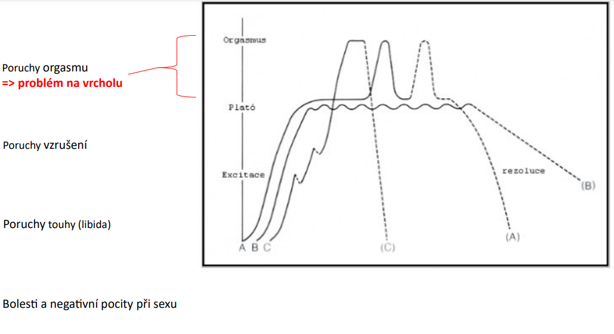
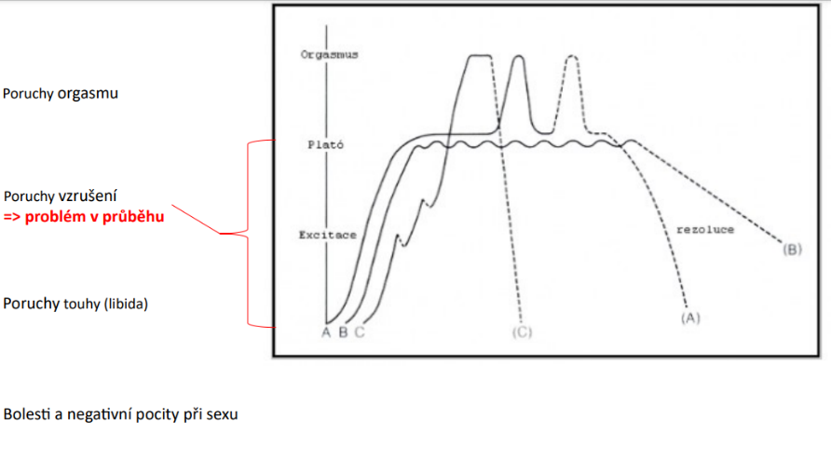
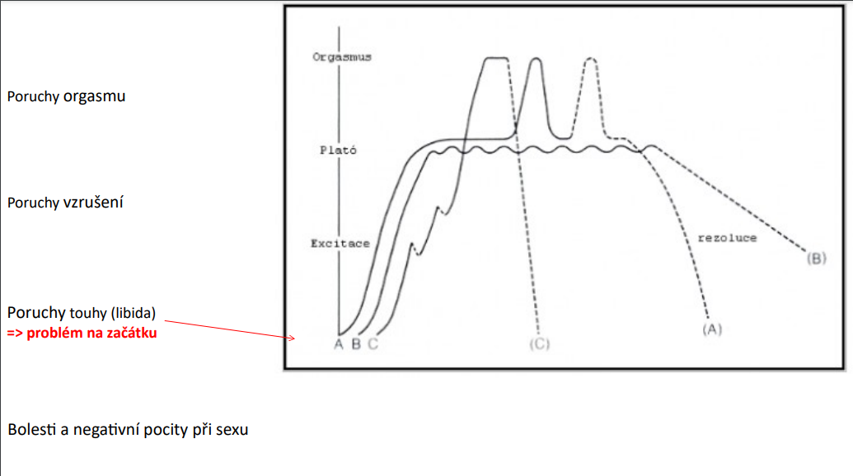
Sexuální dysfunkce ženy

Bolesti a negativní pocity při sexu => nefunguje celý cyklus
• Poruchy touhy
- Ztráta sexuálního zájmu, myšlenek, fantazie
Příčiny
• Primární (od začátku) - narušení vývoje v dětství, sexuální deviace, poruchy osobnosti, poruchy somatosexuální diferenciace a VVV…
• Sekundární (vznik v průběhu života) - psychogenní problémy, somatická onemocnění, endokrinopatie, farmakoterapie, gynekologická onemocnění, st.p. gynekologických operacích
• Sexuální averze
-Nepřekonatelný odpor k sexu (negativní sex. zkušenost - znásilnění, interpersonální problémy) • Nadměrná sexuální touha (hypersexualita)
-Varianta sexuálního chování
-Někdy řazena k poruchám chování a osobnost
• Poruchy sexuálního vzrušení
- Nedostatečné prožívání sexuální slasti
• Psychogenní příčiny
• Nedostatečná lubrikace
• Permanentní porucha sexuálního vzrušení
-mimovolní genitální vzrušení, přetrvává dlouho, neustupuje, je pro ženu velmi nepříjemné
• Poruchy orgasmu
- Stav kdy dochází ke snížení frekvence nebo úplné absenci orgasmu, podstatnému prodloužení doby k jeho dosažení či zásadní redukci intenzity
- Sexuální spokojenost není totožná s dosažením sex. vyvrcholení (evolučně není fixován – nemá reprodukční význam)
• Primární (nikdy orgasmus nezažila)
• Sekundární (zažili jej ale nyní nemají nebo mají jen za určité situace)
• Etiologické faktory
- genetické, organické, psychogenní, věk, interpersonální, kulturní…
Bolesti při souloži
- komplikace pohlavního života, znemožnění reprodukce, negativní psychosociální dopad
- Dyspareunie = povrchový či hluboký diskomfort až bolest při pohlavním styku
Klasifikace: podle lokalizace
• Zevní genitál + kaudální třetina pochvy
• Střední část pochvy
• Proximální pochva + přilehlé orgány malé pánve
Sexuální deviace
Deviantní sexuální chování je takové chování, které vybočuje z hranic stanované normality.
„Co je norma“? - Sexuální aktivity, které se odehrávají mezi dostatečně zralými a pokrevně nespřízněnými partnery, a jež nevedou k jejich poškození
Zahrnují
• poruchy pohlavní identity
- Pohl. identita = pocit příslušnosti k ženskému nebo mužskému pohlaví
- Pohl. orientace = celoživotní, nezvolená, erotická a citová preference osob daného pohlaví

• Egodystonní homosexualita
• Transsexualismus
- Jedinec si přeje žít a být přijímán společností jako příslušník opačného pohlaví
- Female to Male (žena chce být mužem) / Male to Female (muž chce být ženou)
- Léčba: možná, více fází a kontrolních bodů, poslední je operace
• Transsexuální transvestitismus
- Nošení šatů opačného pohlaví za účelem přechodného zážitku příslušnosti k opačnému pohlaví, avšak bez jakékoli touhy po trvalejší změně pohlaví
• poruchy sexuální preference (parafilie)
- Pohl. preference = způsob sexuálního uspokojení objekty a činnostmi, které ho uspokojují
- Opakovaná puzení a fantazie o neobvyklých objektech či činnostech a jednání podle tohoto puzení, alespoň 6 měsíců - Deviace v aktivitě / Deviace v objektu
• Deviace v aktivitě
- Voyerismus – sledování jiných osob při sexuální aktivitě
- Exhibicionismus – tendence ukazovat genitálie bez záměru dalšího kontaktu
- Frotérství a Tušérství – dotýkání se oblečení a intimních partií druhého „jakoby náhodou“
- Sadismus – sexuální aktivita spojená s trápením a pokořováním druhého (sadista je „vykonavatel“)
- Masochismus - sexuální aktivita spojená s trápením a pokořováním druhého (masochista je „akceptor“)
- Patologická sex. agresivita – vzrušení je dosaženo napadením a překonáváním odporu anonymní osoby
• Deviace v objektu
- Pedofilie – zaměření na děti
- Fetišismus – užívání neživých objektů k navození vzrušení
- Fetišistický transvestitismus – sexuální vzrušení nošením šatů opačného pohlaví
- Nekrofilie – zaměření na mrtvá lidská těla od fascinace přítomností až po sexuální styk
- Zoofilie – preference zvířat
- Gerontofilie – zaměření na starší osoby
Léčba: složitá – psychologická, sociologická, farmakologická, chirurgická (nad rámec gyn.-por.)

